XY333 Scheda creata il 4 febbraio 2023

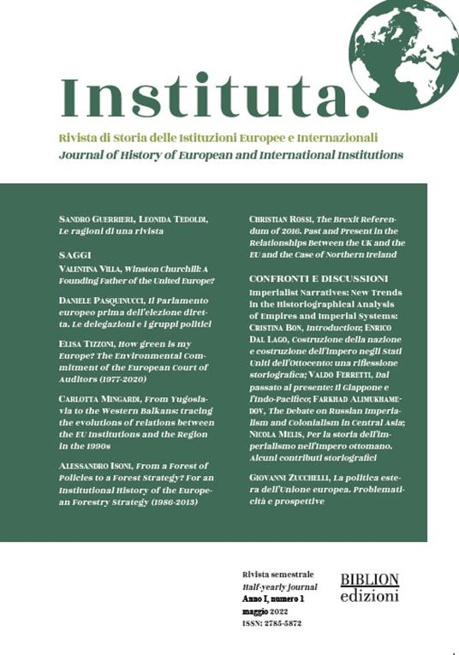
Descrizione bibliografica
*Instituta : rivista di storia delle istituzioni europee e internazionali = journal of history of European and international institutions. - Anno 1, n. 1 (maggio 2022)- . - Milano : Biblion, 2022- . - volumi ; 24 cm. - ISSN 2785-5872. ((Semestrale. - CFI1096061
Soggetti: Europa - Unificazione – Storia; Organizzazioni internazionali – Storia; Colonialismo - Storia

Informazioni storico-bibliografiche

La nuova rivista semestrale di storia delle istituzioni europee e internazionali
Instituta. è una nuova iniziativa culturale che intende proporre e sviluppare un confronto tra storici di varie discipline, politologi e giuristi con l’obiettivo di fornire un nuovo strumento interdisciplinare di dialogo sulla storia delle istituzioni europee e di quelle internazionali, nonché dei sistemi coloniali e dei processi di decolonizzazione.

Editoriale Le ragioni di una rivista
di Sandro Guerrieri, Leonida Tedoldi
La nostra iniziativa nasce da un confronto all’interno di un settore scientifico, la storia delle istituzioni politiche, che dallo studio delle istituzioni nazionali e territoriali si è esteso, più recentemente, a quello delle istituzioni europee e internazionali. Argomenti di indagine, questi, che ormai risultano decisivi per analizzare in profondità la storia occidentale e mondiale del Novecento e del nuovo secolo, e che rappresentano in qualche modo la nostra “frontiera”.
Questa rivista, che vede la luce in questa fase complessa di uscita dalla pandemia e segnata anche dall’invasione russa dell’Ucraina, si colloca quindi, come tutti i luoghi di frontiera, al crocevia tra diverse esperienze di ricerca storica e, per questo, è volta a favorire anche l’incontro e il confronto “interdisciplinare”, una dimensione che riteniamo indispensabile per affrontare l’elevata complessità che la storia delle istituzioni europee e internazionali ci pone di fronte. Le istituzioni saranno analizzate nella loro struttura e dinamica interna – con una ricostruzione del comportamento dei diversi attori che le animano –, nelle loro interrelazioni e anche nel loro rapporto con gli Stati nazionali.
Per queste ragioni la rivista sarà divisa in tre parti. La prima verterà sulle istituzioni europee: al centro dell’analisi vi saranno naturalmente le strutture delle Comunità e poi dell’Unione europea, ma non sarà trascurato lo studio di organizzazioni come il Consiglio d’Europa. La seconda si focalizzerà sulle istituzioni internazionali, a cominciare dall’ONU e dalle sue Agenzie specializzate. La terza parte, infine, in sintonia con l’interesse scientifico verso una consolidata storiografia sul colonialismo, sarà dedicata agli imperi nel Novecento fino alle fasi del loro sgretolamento che diede il via al processo di decolonizzazione.

Invio Contributi
I contributi devono essere inviati online all’indirizzo redazione@instituta.it ed è possibile presentare articoli in lingua francese, inglese, italiana e spagnola. I saggi inviati devono essere originali, inediti e non essere stati proposti a nessun’altra rivista. I lavori accettati per la pubblicazione saranno sottoposti a una rigorosa peer-review. Sulla base di un doppio referaggio cieco, la redazione potrà decidere di accettare o rifiutare l'articolo o di ripresentarlo dopo che le modifiche suggerite saranno state inserite. https://www.instituta.it/

